实验教学系统使用手册

排课
1. 登录，网址为http://met.nuaa.edu.cn/shiyan/index.aspx
用户名为工号，初始密码为8888
2. 查看“承担实验任务”，显示本学期承担的实验项目，点击“选择学生”
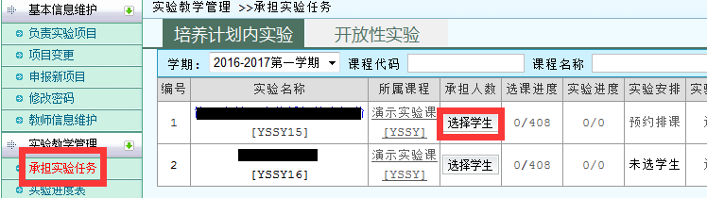
3. 选择所有17级培优班学生。选择内容见下图，
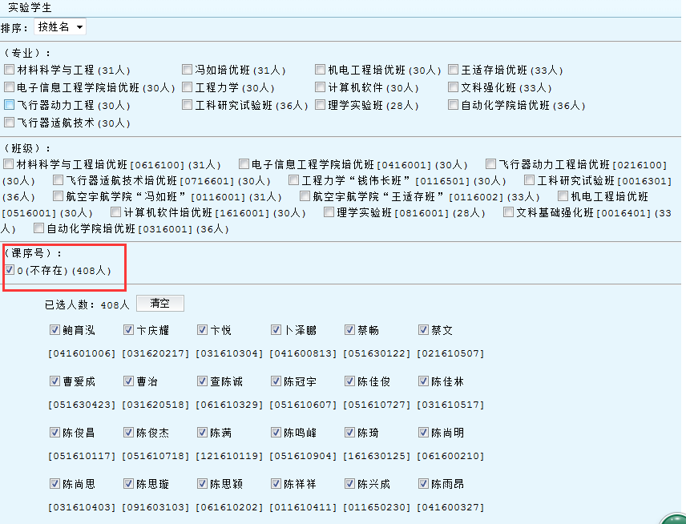
4.实验安排列由“未选学生”变成“预约排课”，点击“预约排课”
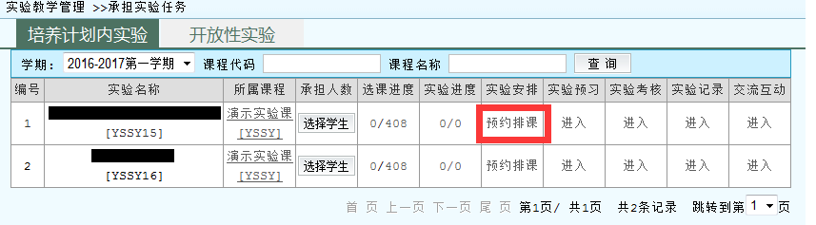
5.安排课堂。输入每批容量、核定人数、周次，选择上课地点（必须选择上课地点才会出现开课时间表）
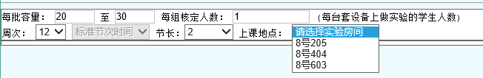
出现下图所示时间表，选择对应开课时间。
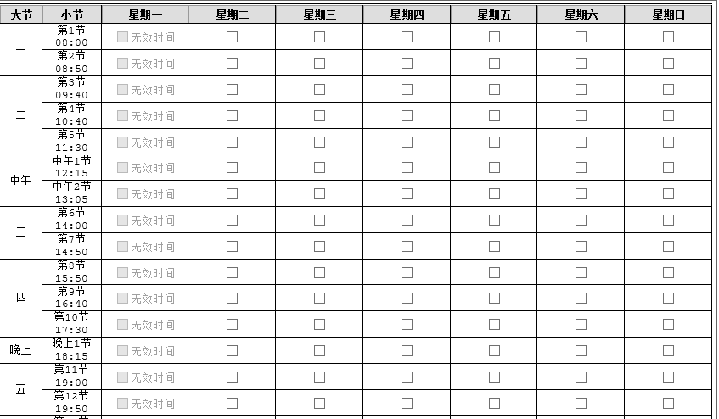
点击发布按钮
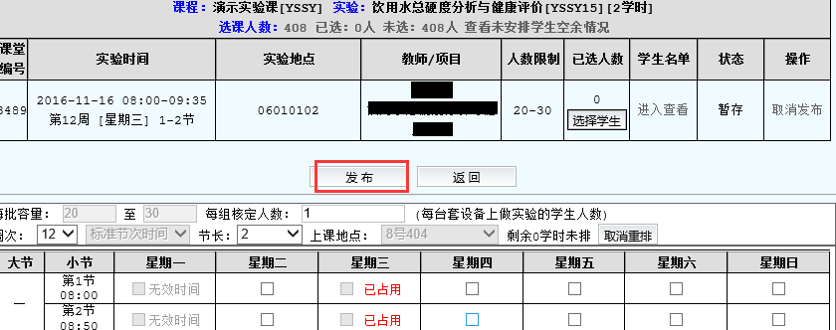

6.查看选课情况，确认开课。点击预约排课
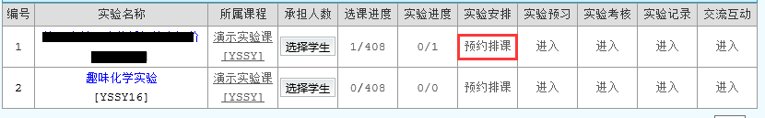
“进入查看”学生名单，点击“确认开课”
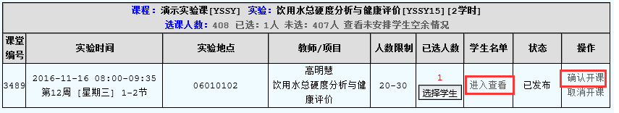
如选课人数较少，老师可“取消开课”，需要实验中心负责人网上审核通过。系统将通过站内消息的形式通知选课学生。

给成绩
老师登陆系统，打开“承担实验任务”标签，在对应实验下点击“实验考核”列的“进入”按钮。
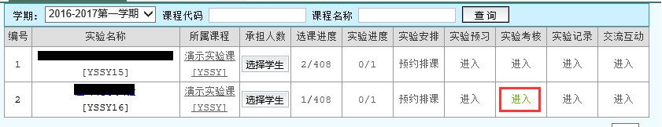
选择开课记录，登记成绩。
